# Дополнительная настройка MS SQL-Server

Для доп. настройки MS SQL-Server требуется:

1. Открыть «Sql Server Configuration Manager» (Пуск→Программы→Microsoft SQL Server→Настройки→Диспетчер конфигураций MS Server)
2. Открыть перечень протоколов (слева выбрать SQL Server Network Configuration→Protocols for SQLEXPRESS) и выбрать «TCP/IP»

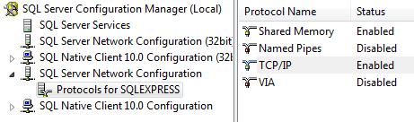

1. На вкладке «Protocol» установить параметр «Enabled» в «Yes»

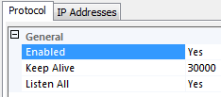

1. На вкладке «IP Addresses» установить параметр «Enabled» в «Yes» для **ВСЕХ** 7 протоколов

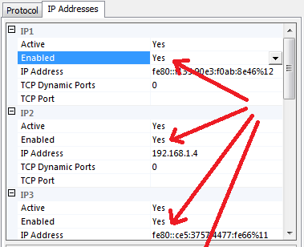

1. Жмём «Apply» и «ОК». Диспетчер предупредит о том, что требуется перезапуск SQL-Server
2. В диспетчере слева выбираем «SQL Server Services», находим сервис «SQL Server (SQLEXPRESS)» и перезагружаем его (команда «Restart» контекстного меню)

